PHẦN I: CÔNG NGHỆ VÀ ĐỜI SỐNG
Bài 3: TÌM HIỂU THIẾT KẾ (T2)

I. YÊU CẦU CẦN ĐẠT:
1. Năng lực đặc thù:
- Năng lực thiết kế kĩ thuật: kể tên được các công việc chính khi thiết kế.
- Năng lực công nghệ: phác thảo bằng hình vẽ cho người khác hiểu được ý tưởng thiết kế của một sản phẩm công nghệ đơn giản.
2. Năng lực chung.
- Năng lực tự chủ, tự học: Tự tìm hiểu bài và tự nhận xét được kết quả học tập của mình; tự làm được những việc của mình theo sự phân công, hướng dẫn.
- Năng lực giải quyết vấn đề và sáng tạo: Dựa trên hiểu biết đã có, hình thành và phác thảo được ý tưởng về sản phẩm công nghệ đơn giản.
- Năng lực giao tiếp và hợp tác: Hiểu được nhiệm vụ của nhóm và trách nhiệm, hoạt động của bản thân trong nhóm sau khi được hướng dẫn, phân công; có khả năng giao tiếp, bày tỏ ý kiến khi làm việc nhóm để hoàn thành các bài tập được giao bởi GV.

3. Phẩm chất.
- Phẩm chất chăm chỉ: Chuẩn bị bài trước khi đến lớp, hăng say tìm tòi kiến thức bên ngoài để mở rộng hiểu biết và thường xuyên Xem lại kiến thức bài cũ.
- Phẩm chất trách nhiệm: Hoàn thành các nhiệm vụ tự học cá nhân, nắm được và thực hiện tốt nhiệm vụ khi làm việc nhóm.
II. ĐỒ DÙNG DẠY HỌC
- SGK và các thiết bị, học liệu và đồ dùng phục vụ cho tiết dạy.

III. HOẠT ĐỘNG DẠY HỌC

Hoạt động của giáo viên |  | Hoạt động của học sinh
1. Khởi động:
- Mục tiêu:
+ Tạo tâm thế học tập, kích thích sự hứng thú vui vẻ và liên hệ và bài học.
+ Thông qua khởi động, giáo viên dẫn dắt bài mới hấp dẫn để thu hút học sinh tập trung.
- Cách tiến hành:
- GV tổ chức trò chơi “ Ô cửa bí mật”, mỗi ô cửa là hình ảnh của một sản phẩm công nghệ: bút chì, bút lông, bút mực, bút bi, bút dạ, bút sáp.  - GV tổ chức cho HS chơi như sau:  + GV quay vòng quay may mắn để chọn tên HS tham gia chơi.  + Mỗi HS chọn một ô cửa bí mật để mở hình ảnh của sản phẩm công nghệ trong đó. HS nêu tên sản phẩm, vật liệu và chức năng của sản phẩm.  - Sau 6 lượt chơi, giáo viên đặt câu hỏi đặc biệt và quay vòng quay may mắn để chọn HS trả lời: Vì sao cùng là những chiếc bút nhưng mỗi chiếc bút này lại có hình dáng và màu sắc khác nhau?  - GV nhận xét và yêu cầu cả lớp nhắc lại nội dung ghi nhớ của tiết 1.  - GV nhận xét và dẫn dắt vào bài mới:  Khi thiết kế một sản phẩm công nghệ, chúng ta cần xác định được mục đích làm ra sản phẩm đó để làm gì. Từ đó hình thành ý tưởng để thiết kế sản phẩm. Hôm nay lớp mình sẽ cùng nhau tìm hiểu các công việc chính khi thiết kế một sản phẩm công nghệ. |  | - Cả lớp lắng nghe và tham gia trò chơi.  -Lần lượt mỗi HS chọn 1 ô cửa và trả lời.  - Các bạn khác nhận xét và bổ sung câu trả lời của bạn.  - HS trả lời: Vì được thiết kế khác nhau.  - HS đọc đồng thanh nội dung ghi nhớ ở trang 15 SGK.  - HS lắng nghe.
2. Hoạt động khám phá:
- Mục tiêu:
+ Học sinh kể được tên các công việc chính khi thiết kế.
- Cách tiến hành:
Hoạt động khám phá.  - GV yêu cầu HS thảo luận nhóm và thực hiện các nhiệm vụ sau:  + Ghi tên các công việc chính trong thiết kế vào các thẻ từ trắng.  + Sắp xếp các thẻ từ theo thứ tự công việc chính của thiết kế trên bảng lớp.  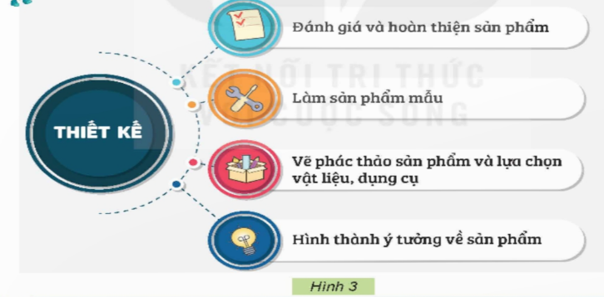  - GV mời đại diện các nhóm báo cáo kết quả thảo luận.  - GV nhận xét chốt đáp án: Để thiết kế một sản phẩm cần thực hiện 4 bước chính.  1. Hình thành ý tưởng về sản phẩm.  2. Vẽ phác thảo sản phẩm và lựa chọn vật liệu dụng cụ.  3. Làm sản phẩm mẫu.  4. Đánh giá và hoàn thiện sản phẩm. | - HS lắng nghe và thực hiện nhiệm vụ.  - Đại diện các nhóm báo cáo kết quả thảo luận.  1. Hình thành ý tưởng về sản phẩm.  2. Vẽ phác thảo sản phẩm và lựa chọn vật liệu dụng cụ.  3. Làm sản phẩm mẫu.  4. Đánh giá và hoàn thiện sản phẩm.  - HS lắng nghe
3. Hoạt động thực hành.
- Mục tiêu:
+ HS vẽ phác thảo và nêu được ý tưởng thiết kế một sản phẩm công nghệ đơn giản.
+ Rèn luyện kĩ năng để góp phần phát triển năng lực công nghệ, năng lực thẩm mỹ.
- Cách tiến hành:
Hoạt động nhóm  - GV chia lớp thành 3 nhóm theo chủ đề thiết kế sản phẩm:  + Đồ dùng học tập.  + Đồ chơi trẻ em.  + Đồ dùng sinh hoạt gia đình.  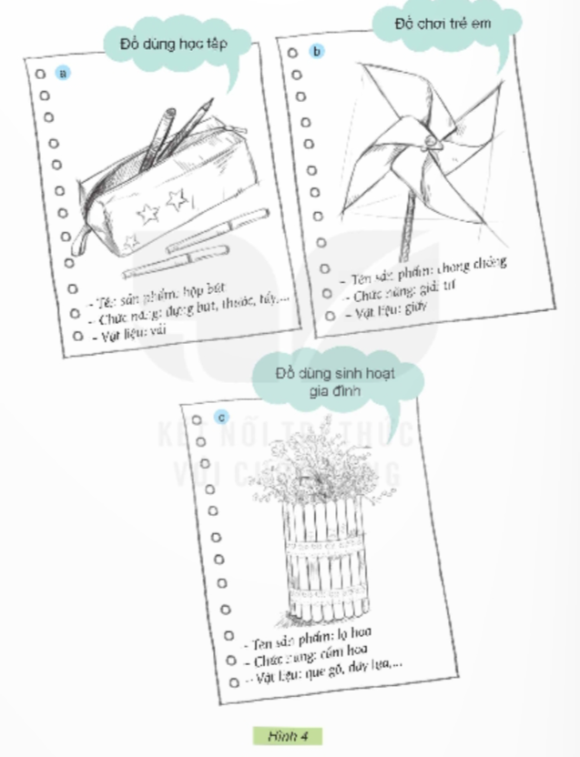  - GV phát giấy A4 cho HS và giao nhiệm vụ: Em hãy vẽ phác thảo và trình bày ý tưởng thiết kế một sản phẩm công nghệ mà em thích theo gợi ý sau:  + Vẽ phác thảo hình sản phẩm vào giấy A4.  + Ghi các nội dung: tên sản phẩm, chức năng, vật liệu của sản phẩm đó.  + Trình bày ý tưởng của mình trước lớp.  - GV nhận xét chung tuyên dương cá nhân. | - HS chọn nhóm sản phẩm mình thích.  - HS thực hành  - HS lắng nghe, nhận xét và bổ sung ý kiến cho bạn.
4. Vận dụng trải nghiệm.
- Mục tiêu:
+ Củng cố những kiến thức đã học trong tiết học để học sinh khắc sâu nội dung.
+ Vận dụng kiến thức đã học vào thực tiễn. Qua đó phát triển năng lực công nghệ và năng lực thẩm mĩ.
+ Tạo không khí vui vẻ, hào hứng, lưu luyến sau khi học sinh bài học.
- Cách tiến hành:
- GV mời HS chia sẻ ý tưởng thiết kế một sản phẩm công nghệ em thích ngoài 3 chủ đề trên.  - GV nhận xét tuyên dương.  - Nhận xét sau tiết dạy.  - Dặn dò về nhà. | - Học sinh tham gia chia sẻ về một số sản phẩm công nghệ em thích.  - HS lắng nghe, rút kinh nghiệm.

IV. ĐIỀU CHỈNH SAU BÀI DẠY:

---------------------------------------------------

